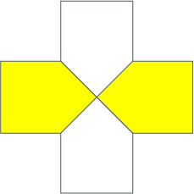 KRUISWERK VOOR U, GEMEENTE RUCPHEN

Aanmeldformulier met betrekking tot lidmaatschap Kruiswerk Rucphen

Ik meld me aan als lid van Kruiswerk voor U, gemeente Rucphen

Aanhef: 0 Dhr. 0 Mevr.
Achternaam: …………………………………
Voorletters: …………………………………
Adres: …………………………………
Postcode: …………………………………
Plaats: …………………………………
Telefoonnummer : …………………………………
Mobiel nummer: …………………………………
E-mailadres: …………………………………
Geboortedatum: …………………………………
Zorgverzekering: …………………………………

Anders sturen aan (geen postzegel):
Kruiswerk voor U, gemeente Rucphen
Antwoordnummer 13055
4714 VE SPRUNDEL

